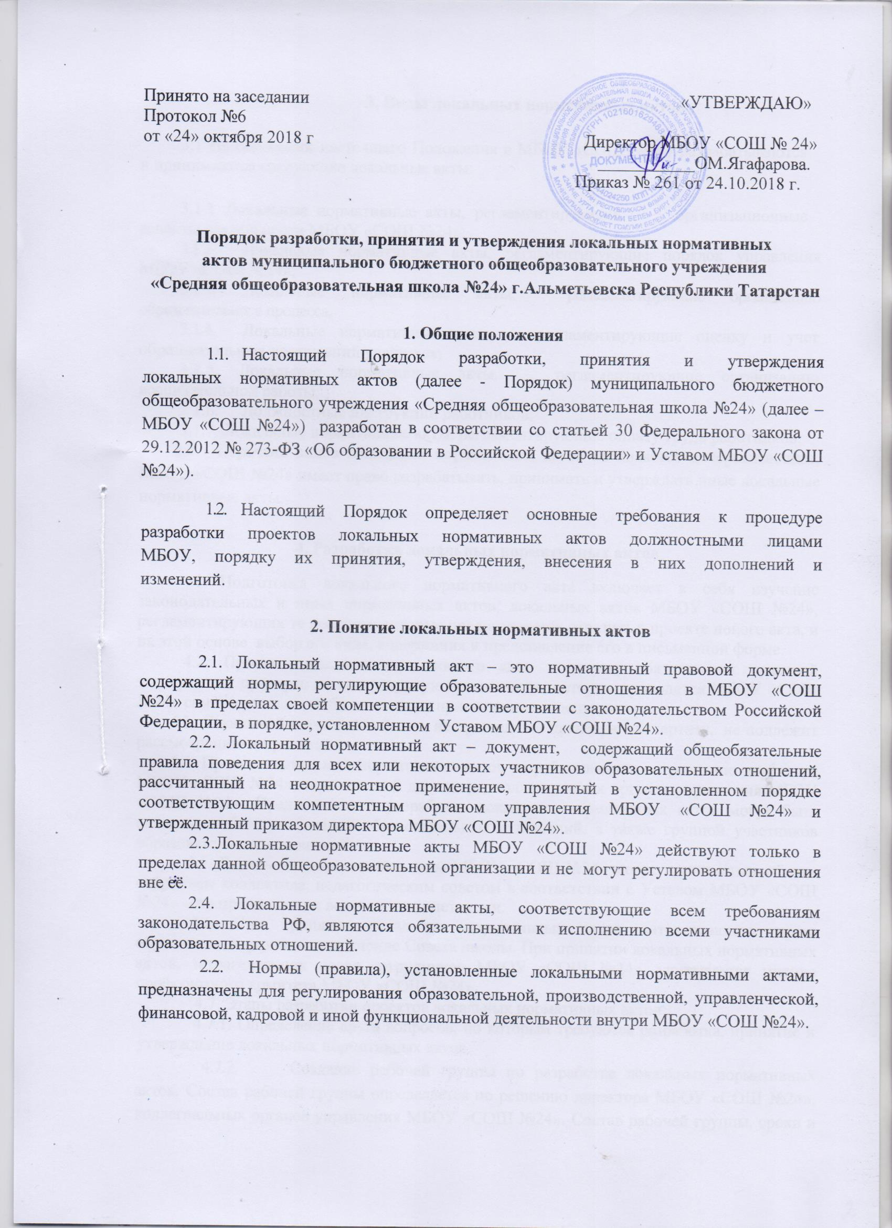

3. Виды локальных нормативных актов
3.1 На основании настоящего Положения в МБОУ «СОШ №24» разрабатываются и принимаются следующие локальные акты:
3.1.1 Локальные нормативные акты, регламентирующие организационные аспекты деятельности МБОУ «СОШ №24»;
3.1.2. Локальные нормативные акты, регламентирующие порядок управления МБОУ «СОШ №24»;
3.1.3. Локальные нормативные акты, регламентирующие организацию образовательного процесса;
3.1.4. Локальные нормативные акты, регламентирующие оценку и учет образовательных достижений учащихся;
3.1.5. Локальные нормативные акты, регламентирующие организацию воспитательной работы;
3.1.6. Должностные инструкции работников;
3.1.7. Локальные нормативные акты, регламентирующие оплату труда работников;
3.2. Перечень видов локальных нормативных актов не является исчерпывающим, МБОУ «СОШ №24» имеет право разрабатывать, принимать и утверждать иные локальные нормативные акты.
4. Разработка локальных нормативных актов
4.1 Подготовка локального нормативного акта включает в себя изучение законодательных и иных нормативных актов, локальных актов МБОУ «СОШ №24», регламентирующих те вопросы, которые предполагается отразить в проекте нового акта, и на этой основе выбор его вида, содержания и представление его в письменной форме.
4.2. Проект локального нормативного акта подлежит обязательной правовой экспертизе и проверке на литературную грамотность, которые проводятся МБОУ «СОШ №24» самостоятельно, либо с участием привлеченных специалистов.
4.3. Локальный нормативный акт, не прошедший правовую экспертизу, не подлежит рассмотрению и принятию.
4.4. Проекты локальных нормативных актов разрабатываются по решению директора МБОУ «СОШ №24», заместителей директора, коллегиальных органов управления МБОУ «СОШ №24». Предложения о разработке локальных нормативных актов могут быть внесены любым участником образовательных отношений, а также группой участников образовательных отношений.
4.5. Локальные нормативные акты МБОУ «СОШ №24» могут приниматься общим собранием коллектива, педагогическим советом в соответствии с Уставом МБОУ «СОШ №24» – по предметам их ведения и компетенции.
4.6. При принятии локальных нормативных актов, затрагивающих права обучающихся, учитывается мнение Совета школы. При принятии локальных нормативных актов, затрагивающих права сотрудников МБОУ «СОШ №24», учитывается мнение профсоюзного комитета МБОУ «СОШ №24».
4.7. Этапы разработки проектов локальных нормативных актов:
4.7.1. Определение круга вопросов, по которым требуются разработка, принятие и утверждение локальных нормативных актов.
    - Создание рабочей группы по разработке локальных нормативных актов. Состав рабочей группы определяется по решению директора МБОУ «СОШ №24», коллегиальных органов управления МБОУ «СОШ №24». Состав рабочей группы, сроки и порядок ее работы закрепляется в приказе директора МБОУ «СОШ №24».
  - После разработки проектов локальных нормативных актов и проверки на предмет их соответствия положениям законодательства, иным обязательным нормативам, а равно объему задач, прав и обязанностей исходя из структуры, проекты локальных нормативных актов представляются на обсуждение в соответствующий орган самоуправления МБОУ «СОШ №24».
  - После обсуждения в локальный нормативный акт вносятся изменения, доработанный текст локального нормативного акта передается в соответствующий компетентный орган управления МБОУ «СОШ №24», уполномоченный его принимать.
  - Оформление локального нормативного акта:
4.11.1. Оформление локального нормативного акта выполняется в соответствии с требованиями «Государственной системы документационного обеспечения управления. Основные положения. Общие требования к документам и службам документационного обеспечения», а также нормами «Унифицированной системы документации. Унифицированная система организационно-распорядительной документации. Требования к оформлению документов. ГОСТ Р 6.30-2003» (утв. Постановлением Госстандарта России от 03.03.2003 N 65-ст «О принятии и введении в действие государственного стандарта Российской Федерации»).
4.11.2. Структура локального нормативного акта должна обеспечивать логическое развитие темы правового регулирования. Если требуется разъяснение целей и мотивов принятия локального акта, то в проекте дается вступительная часть – преамбула. Положения нормативного характера в преамбулу не включаются.
4.11.3. Структура локального нормативного акта должна быть логически обоснованной, отвечающей целям и задачам правового регулирования, а также обеспечивающей логическое развитие и правильное понимание данного локального акта.
4.12. После принятия локального нормативного акта соответствующим компетентным органом МБОУ «СОШ №24», документ представляется на утверждение директору МБОУ «СОШ №24». Процедура утверждения оформляется приказом по МБОУ «СОШ №24».
  - Локальный нормативный акт вступает в силу с момента, указанного в нем, либо, в случае отсутствия такого указания, по истечении 7 календарных дней с даты принятия данного локального акта.
5. Принятие локальных нормативных актов
5.1. Локальные нормативные акты принимаются следующими компетентными органами управления МБОУ «СОШ №24»:
5.1.1. Общим собранием работников принимаются Правила внутреннего трудового распорядка и иные локальные нормативные акты, относящиеся ко всем работникам МБОУ «СОШ №24»;
5.1.2. Педагогическим советом МБОУ «СОШ №24» - локальные нормативные акты, содержащие нормы, регулирующие образовательные отношения и организацию образовательного процесса, оценку и учет образовательных достижений учащихся.
7. Ознакомление участников образовательных отношений с локальными нормативными актами
  - Работники МБОУ «СОШ №24» в обязательном порядке должны быть ознакомлены под личную роспись со всеми локальными нормативными актами, принимаемыми в МБОУ «СОШ №24» и непосредственно связанными с их трудовой деятельностью.
  - Ознакомление с локальными нормативными актами оформляется в виде росписи ознакомляемых лиц с указанием даты ознакомления либо на самом локальном акте, либо на отдельном листе ознакомления, прилагаемом к нему, либо в отдельном журнале.
  - Порядок ознакомления родителей (законных представителей) учащихся и учащихся с локальными нормативными актами при приеме в МБОУ «СОШ №24» регламентирован в Правилах приема в МБОУ «СОШ №24».
  - Ознакомление учащихся, их родителей (законных представителей) с локальными нормативными актами, касающимися указанных участников образовательных отношений, принятыми в период обучения учащегося в МБОУ «СОШ №24», осуществляется путем размещения на официальном сайте в сети Интернет, на информационном стенде МБОУ «СОШ №24», а также в ходе проведения собраний учащихся, собраний родителей (законных представителей) учащихся.
7.5. Локальные нормативные акты МБОУ «СОШ №24» размещаются на официальном сайте МБОУ «СОШ №24» в сети «Интернет».
8. Изменение локальных нормативных актов
8.1. Локальные нормативные акты подлежат изменению и дополнению в следующих случаях:
- реорганизация либо изменение структуры МБОУ «СОШ №24», которое влечет за собой изменение наименования либо задач и направлений деятельности;
- изменение законодательства Российской Федерации;
- по усмотрению МБОУ «СОШ №24». В этом случае принимаемые локальные нормативные акты не могут ухудшать положения работников, учащихся, их родителей (законных представителей) по сравнению с трудовым законодательством, законодательством в области образования, коллективными договорами, соглашениями.
8.2. Локальные нормативные акты могут быть изменены и дополнены
только принятием новой редакции локального нормативного акта в полном объеме – путем утверждения нового локального нормативного акта.
9. Отмена локальных нормативных актов
9.1. Основания для отмены локальных нормативных актов МБОУ «СОШ №24» являются:
- истечение срока действия локального нормативного акта (если при разработке его был определен период его действия);
- вступление в силу закона или другого нормативного правового акта, содержащего нормы трудового права, коллективного договора, соглашения, когда указанные акты устанавливают более высокий уровень гарантий работникам по сравнению с действовавшим локальным нормативным актом.
9.2. Отмена локального нормативного акта в связи с утратой силы
производится приказом директора МБОУ «СОШ №24», с ознакомлением работников с содержанием приказа под роспись.

